22 мая 2020 6 д русский язык
Тема: «Орфограммы в окончаниях»
- Повторить части речи (имена существительные, прилагательные, глаголы-определения).
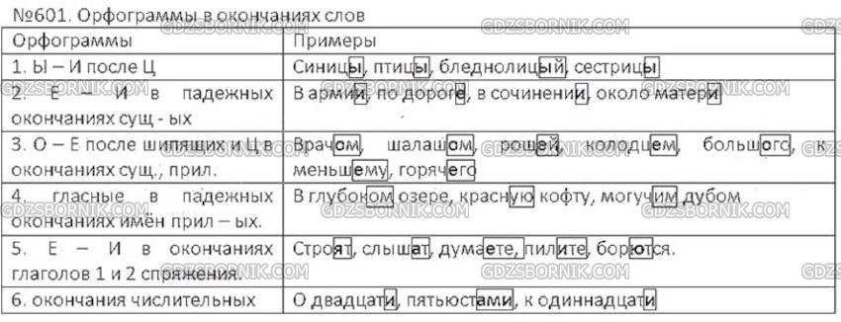

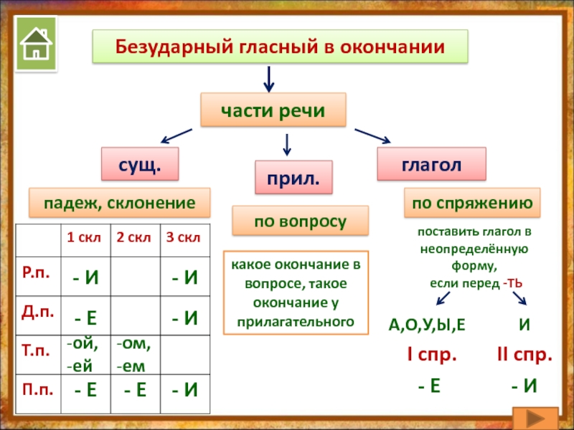

Выучить слайд для каждой части речи
ГЛАГОЛ
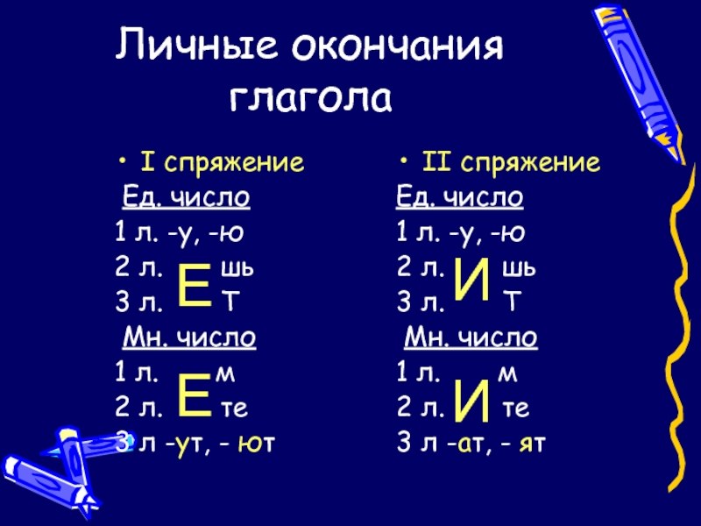

ИМЯ СУЩЕСТВИТЕЛЬНОЕ
